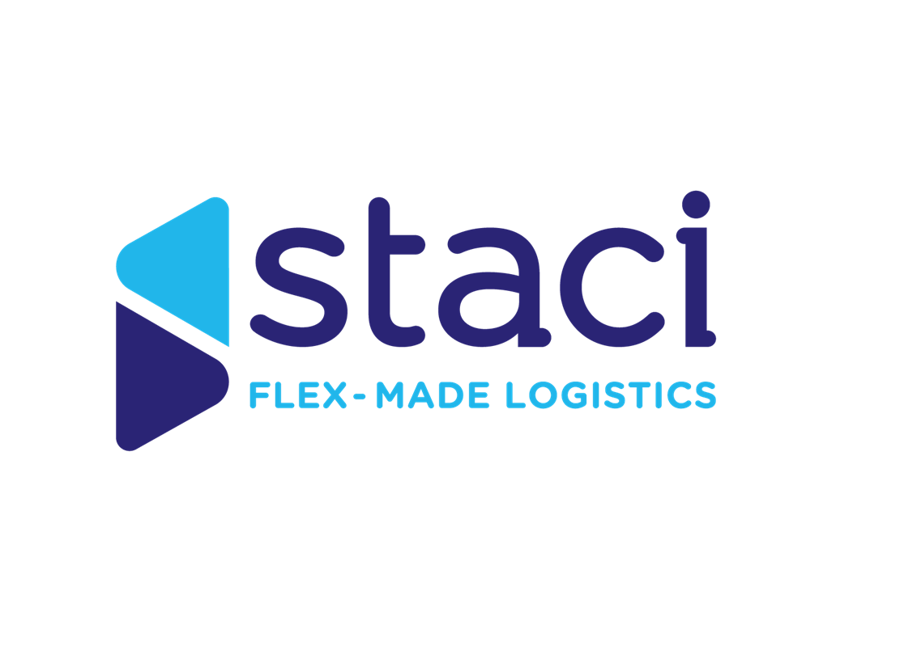

Test analyst H/F
Saint-Ouen-l’Aumône (95)

A propos de nous :

Le Groupe Staci est leader sur le segment de la logistique de détail B2B et B2C, le D2C et l’e-commerce pour une clientèle de grands groupes à réseaux et le secteur public. De dimension internationale, le Groupe Staci s’appuie sur 90 sites en Allemagne, Belgique, Espagne, France, Italie, Pays-Bas, Pologne, Royaume Uni, Etats-Unis et Asie.
Sensible aux enjeux du développement durable, nous mettons en œuvre des solutions innovantes pour préserver l’environnement et nous veillons à développer les compétences de nos collaborateurs et à promouvoir la diversité. Accompagner, s’engager, innover et contribuer : ces valeurs guident chaque jour nos 5 000 collaborateurs qui mettent leur expertise au service de nos clients en France et dans le monde.

Rattaché(e) à la DSI du Groupe Staci basée à Saint Ouen L’Aumône (95), vous interviendrez sur les missions suivantes :

- Réalisation de tests fonctionnels sur des applications développées par Staci
- Accompagnement sur la documentation des tests et mode opératoire utilisateur
- Projet d’automatisation des tests

Parlons de vous…

Vous préparez une formation niveau BAC+2 informatique
Vous possédez un bon niveau d’anglais, notamment à l’écrit

Nos avantages :

- Titres restaurant à hauteur de 9 euros par jour dont 60% sont pris en charge par l’employeur
- Mutuelle, dont le premier niveau est 100% pris en charge par l’employeur
- Accords d’intéressement et de participation
- CSE
- 13ème mois

N’hésitez pas à nous transmettre votre candidature !

